KATECHEZA: klasa VI

TEMAT: DLACZEGO ADORUJEMY PANA JEZUSA W NAJŚWIĘTSZYM SAKRAMENCIE?

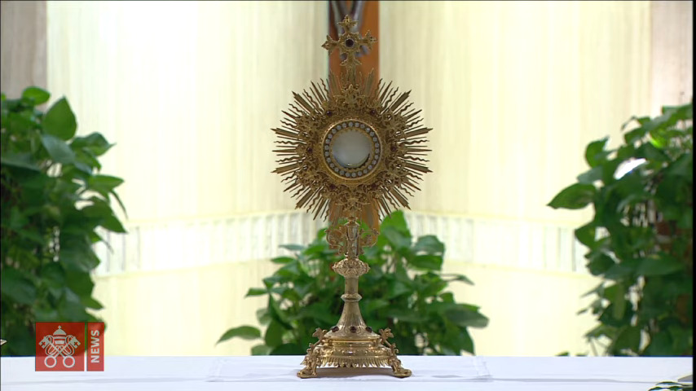
Najbardziej znaną i rozpowszechnioną formą kultu Eucharystii poza Mszą św. jest niewątpliwie wystawienie i adoracja Najświętszego Sakramentu. Praktykowana jest ona na różne sposoby: znane są tak zwane wieczyste adoracje Najświętszego Sakramentu, podczas których adoruje się Chrystusa Eucharystycznego przez cały dzień, nabożeństwa czterdziestogodzinne, nabożeństwa różańcowe i inne okazjonalne formy tego kultu.
Adoracja Chrystusa Eucharystycznego podkreśla przebywanie Boga pośród swojego ludu i zachęca do pełnego uczestnictwa we Mszy Świętej. Najważniejszym motywem dla adoracji jest rzeczywista obecność Chrystusa w Najświętszym Sakramencie.
W czasie Eucharystii wierni w sposób najdoskonalszy adorują Chrystusa, przyjmując Go w Komunii świętej. Natomiast po Mszy świętej adoracja przyjmuje różne formy i stanowi wyznanie wiary wiernych w cudowną obecność Chrystusa.
Według Katechizmu Kościoła katolickiego adorację uważa się za pierwszy akt cnoty religijności. Adorując Boga człowiek uwielbia Go jako Pana i Mistrza wszystkiego, co istnieje oraz za Jego nieskończoną i miłosierną Miłość.
Wobec powyższego adoracja rodzi prawdziwą pokorę, która wyzwala człowieka z zamknięcia się w sobie, z niewoli grzechu i bałwochwalstwa świata. Tak pojęta adoracja rozwija w wiernych poczucie odpowiedzialności za Kościół. Przez trwanie przed tajemnicą eucharystyczną nieustannie wzrasta w Kościele wiara, nadzieja i miłość, pokora i inne cnoty. Dzieje się tak, ponieważ Chrystus obecny dniem i nocą w pośrodku Kościoła, pozwala nam w tym czasie czerpać ze źródła swojej Łaski.

NOTATAKA:
Adorację uważa się za pierwszy i podstawowy akt religijności. Adoracja Chrystusa Eucharystycznego podkreśla przebywanie Boga pośród swojego ludu i zachęca do pełnego uczestnictwa we Mszy Świętej. Najważniejszym motywem dla adoracji jest rzeczywista wiara w obecność Chrystusa w Najświętszym Sakramencie.

Pozdrawiam Was WSZYSTKICH BARDZO SERDECZNIE
Ks. Józef Durlak

